PRÓTESIS MIOELÉCTRICA CON RECONOCIMIENTO DE GESTOS POR IA
Documento técnico
Gemelo digital, modelos de IA y firmware de la prótesis con 10 electrodos

Autor | Roldán Rodríguez — Ingeniería en Ciencias de la Computación e Inteligencia Artificial
Código del documento | DT-GDM-01
Versión | 1.0
Fecha | 28 de octubre de 2026
Repositorio | github.com/roldan0411/mano

Tabla 1. Control de versiones.
Versión | Fecha | Cambios
1.0 | 28/10/2026 | Primera versión: 10 electrodos, competencia, neuroevolución, mano bebé, firmware y pruebas.

Contenido
1. Introducción 4
1.1 Propósito 4
1.2 Alcance 4
1.3 Definiciones y siglas 4
1.4 Referencias 5
2. Descripción general del sistema 6
2.1 Componentes 6
2.2 Flujo de los datos 7
3. Requerimientos 7
3.1 Restricciones de diseño 8
4. Electrodos y montaje 9
4.1 Colocación 10
4.2 Electrodos recomendados 10
5. Modelos matemáticos del gemelo digital 10
5.1 Señal de cada músculo 10
5.2 Electrodos y acople 11
5.3 Cadena de adquisición 11
5.4 Personas, sesiones y dificultad 13
5.5 Características de cada ventana 13
5.6 Calibración de la sesión y contexto 14
5.7 Red de reconocimiento y competencia (PBT) 14
5.8 Métricas: R² y pseudo-R² 15
5.9 Aprendizaje contrastivo 15
5.10 Neuroevolución (NEAT) 15
5.11 Mano bebé: aprendizaje autónomo 16
5.12 Firmware: de la señal al servo 17
6. Software 17
6.1 Procesos y aplicaciones 17
6.2 Persistencia 21
6.3 Estructura del repositorio 22
7. Resultados principales 22
8. Limitaciones y trabajo futuro 23

1. Introducción

1.1 Propósito
Este documento describe técnicamente el gemelo digital de la prótesis mioeléctrica de mano: qué debe hacer el sistema (requerimientos), cómo está construido (arquitectura de hardware y software), los modelos matemáticos con los que se simula el antebrazo, los electrodos y la electrónica, los modelos de inteligencia artificial que reconocen los gestos y el firmware que lleva todo al ESP32. La verificación de cada requerimiento está en el documento complementario Documentación de pruebas técnicas (DP-GDM-01).

1.2 Alcance
La prótesis es una mano impresa (InMoov i2) con 5 servos de dedos y un servo de muñeca, controlada por un ESP32 que lee 10 electrodos de superficie del antebrazo: 5 sobre los músculos flexores (F1–F5) y 5 sobre los extensores (E1–E5), cada uno medido contra un electrodo de referencia común. Reconoce 7 gestos: reposo, mano abierta, puño, pinza, señalar, flexión y extensión de muñeca.
El gemelo digital simula todo el sistema —personas, músculos, electrodos, amplificadores, filtro, conversor y mano— para que las redes aprendan sin persona ni hardware. Incluye tres formas de aprendizaje: una competencia de 10 redes entrenadas con gradiente (Population-Based Training), una neuroevolución (NEAT) en la que 150 redes aprenden desde cero, y una mano bebé que descubre sola lo que su cuerpo puede hacer. No forman parte de este documento la construcción del hardware ni las pruebas con personas reales.

1.3 Definiciones y siglas
Tabla 2. Definiciones y siglas.
Término | Significado
EMG / sEMG | Electromiografía / electromiografía de superficie: la señal eléctrica de los músculos medida sobre la piel.
Electrodo monopolar | Electrodo cuya señal se mide contra un electrodo de referencia común (aquí, en el codo o sobre el cúbito).
AD620 | Amplificador de instrumentación de Analog Devices; su ganancia la fija una resistencia RG.
ADC | Conversor analógico-digital; el del ESP32 es de 12 bits (0 a 4095 cuentas).
MAV, RMS, ZC, WL | Valor absoluto medio, valor cuadrático medio, cruces por cero y longitud de onda: las 4 características por electrodo.
Calibración de la sesión | Al ponerse los electrodos, la persona hace cada gesto una vez; las características se expresan relativas a eso.
Contexto | Las 3 últimas ventanas juntas: 40 × 3 = 120 entradas de la red.
GDL | Grados de libertad de la pose: 5 dedos y la muñeca.
R², pseudo-R² | Coeficiente de determinación (pose) y pseudo-R² de McFadden (gestos); el proyecto los reporta siempre.
PBT | Population-Based Training: población de redes que entrenan y se copian/mutan según su desempeño.
NEAT | NeuroEvolution of Augmenting Topologies: evolución de redes que crecen, sin gradiente.
Gemelo digital | Réplica en software del sistema físico, con sus mismos modelos y su misma cadena de procesamiento.

1.4 Referencias
- ISO/IEC/IEEE 29148:2018 — Ingeniería de requerimientos. ISO/IEC/IEEE 29119-3:2021 — Documentación de pruebas.
- Hermens H. J. et al. (2000). Development of recommendations for SEMG sensors and sensor placement procedures (SENIAM). Journal of Electromyography and Kinesiology, 10(5), 361–374.
- Hudgins B., Parker P., Scott R. N. (1993). A new strategy for multifunction myoelectric control. IEEE Trans. Biomed. Eng., 40(1), 82–94.
- De Luca C. J. (1997). The use of surface electromyography in biomechanics. Journal of Applied Biomechanics, 13(2), 135–163.
- Analog Devices. AD620: Low Cost Low Power Instrumentation Amplifier (hoja de datos).
- McFadden D. (1974). Conditional logit analysis of qualitative choice behavior. En P. Zarembka (ed.), Frontiers in Econometrics.
- Jaderberg M. et al. (2017). Population Based Training of Neural Networks. arXiv:1711.09846.
- Stanley K. O., Miikkulainen R. (2002). Evolving Neural Networks through Augmenting Topologies. Evolutionary Computation, 10(2), 99–127.
- Chen T. et al. (2020). A Simple Framework for Contrastive Learning of Visual Representations. ICML. Khosla P. et al. (2020). Supervised Contrastive Learning. NeurIPS.
- Rolf M., Steil J. J., Gienger M. (2010). Goal babbling permits direct learning of inverse kinematics. IEEE Trans. Auton. Ment. Dev., 2(3), 216–229.
- Baranes A., Oudeyer P.-Y. (2013). Active learning of inverse models with intrinsically motivated goal exploration in robots. Robotics and Autonomous Systems, 61(1), 49–73.
- Kapitanov A. et al. (2024). HaGRID – HAnd Gesture Recognition Image Dataset. WACV (licencia CC BY-SA 4.0).
- Lobov S. et al. (2018). Latent Factors Limiting the Performance of sEMG-Interfaces. Sensors, 18(4), 1122 (dataset UCI, CC BY 4.0).
- Farrell T. R., Weir R. F. (2007). The optimal controller delay for myoelectric prostheses. IEEE Trans. Neural Syst. Rehabil. Eng., 15(1), 111–118.
- Langevin G. InMoov, robot humanoide de código abierto (inmoov.fr), mano i2.

2. Descripción general del sistema
El sistema tiene dos mitades que hacen exactamente la misma cuenta: la prótesis física, con el ESP32, y el gemelo digital en el PC. El gemelo genera personas virtuales con su señal de los 10 electrodos, las redes aprenden con esos datos y la mejor se exporta como código C al firmware.
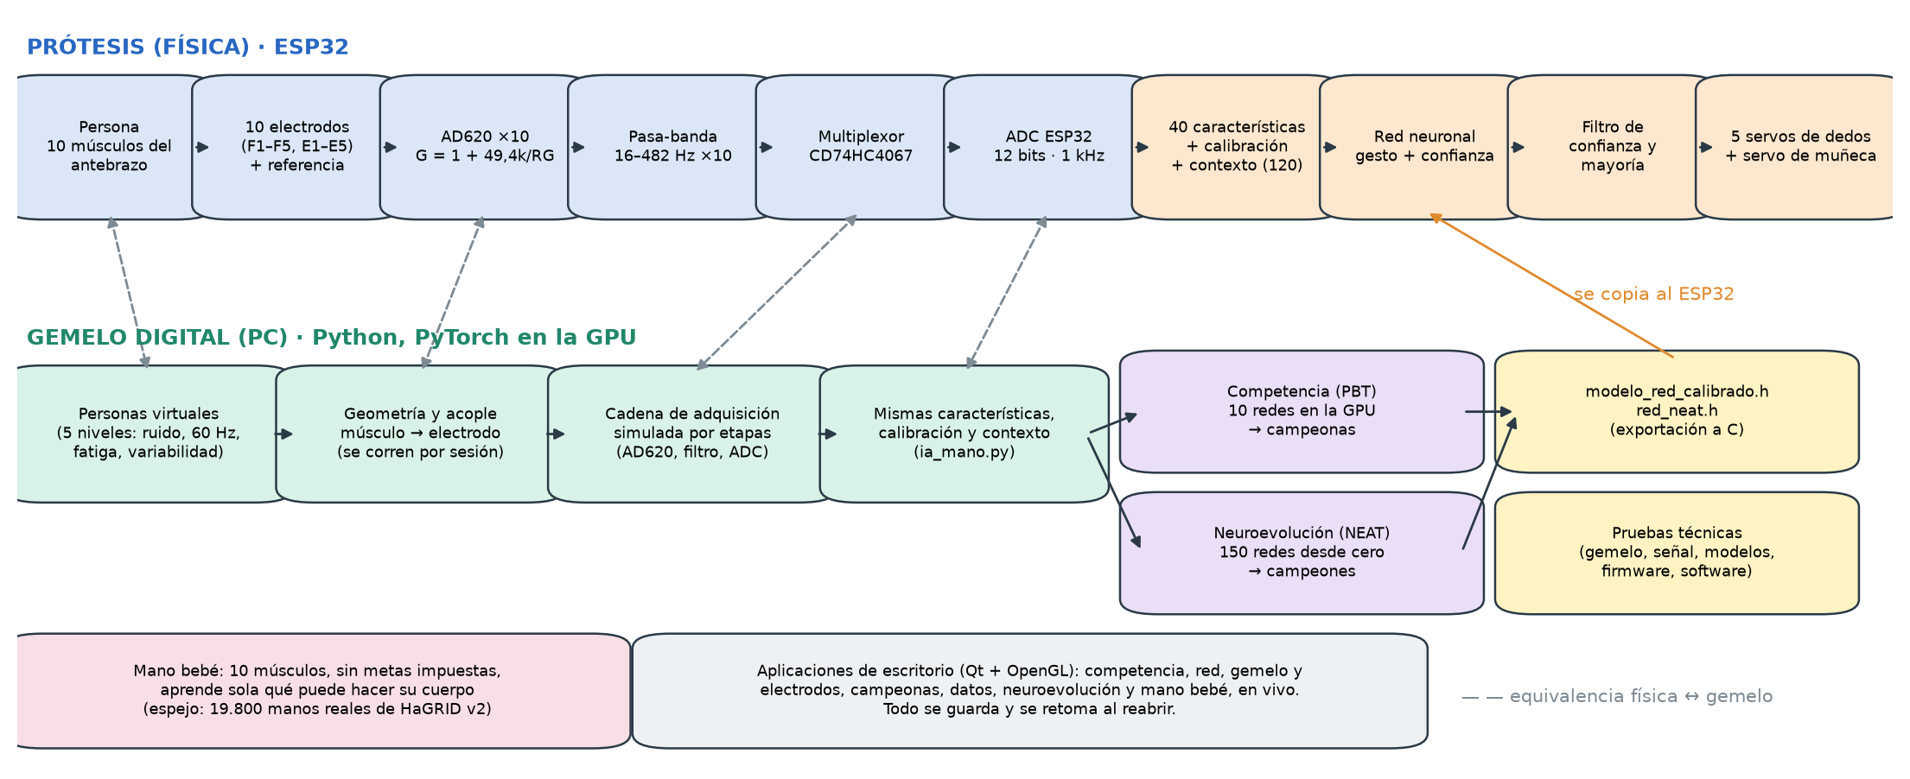
Figura 1. Arquitectura: la cadena física de la prótesis (arriba) y su réplica en el gemelo digital (abajo). Las flechas punteadas unen cada etapa física con su modelo.

2.1 Componentes
Tabla 3. Componentes del sistema.
Componente | Descripción
Mano | InMoov i2 impresa en 3D: 5 servos de dedos (pulgar, índice, medio, anular, meñique) y un servo MG996R para la muñeca.
Electrodos | 10 de medición (F1–F5 flexores, E1–E5 extensores) en un anillo en el tercio proximal del antebrazo + 1 de referencia.
Electrónica por electrodo | AD620 (RG = 470 Ω, G ≈ 106) y pasa-banda activo de 16–482 Hz con ganancia 10, desplazado a 1,65 V.
Adquisición | Multiplexor analógico CD74HC4067 (16 canales) hacia un pin del ADC1 del ESP32; 1 kHz por electrodo.
Firmware | protesis_tiempo_real.ino + procesamiento_emg.h: calibración, características, contexto, red, filtro y servos.
Gemelo digital | Python 3.12: simulador del antebrazo y la electrónica, extracción de características idéntica a la del ESP32.
Competencia (motor) | 10 redes entrenando sin parar en la GPU (PyTorch + Keras 3); guarda campeonas con su código C.
Neuroevolución | 150 redes NEAT que aprenden desde cero a seguir la señal de una persona; exporta campeones a C.
Mano bebé | Aprendizaje autónomo con 10 músculos y biomecánica de tendones; sin metas predeterminadas.
Aplicaciones | Ventanas de escritorio nativas (PySide6 + OpenGL) para ver todo en vivo; procesos separados por cola.

2.2 Flujo de los datos
- Generar: procesos de simulación crean personas (5 niveles de dificultad), sus sesiones y calibraciones, y guardan cada lote en disco.
- Aprender: la competencia entrena 10 redes con todo lo acumulado; la neuroevolución hace competir 150 redes en pistas de personas nuevas.
- Evaluar: un examen fijo de 20 personas que ninguna red vio decide la campeona; siempre se reportan acierto, pseudo-R² y R² de la pose.
- Exportar: la campeona se guarda como modelo Keras (.keras, .h5), código C (modelo_red_calibrado.h) y fotos de sus 7 gestos.
- Ejecutar: el firmware calibra al encender y aplica la misma cadena: características → calibración → contexto → red → filtro → servos.

3. Requerimientos
Cada requerimiento tiene un código que se usa en el documento de pruebas para verificarlo (matriz de trazabilidad). Los requerimientos funcionales (RF) dicen qué hace el sistema; los no funcionales (RNF), con qué calidad.
Tabla 4. Requerimientos funcionales.
Código | Requerimiento | Verificación
RF-01 | Simular la señal EMG de 10 músculos del antebrazo, con diferencias entre personas, fatiga, ruido, interferencia de 60 Hz y artefactos de movimiento. | A1, A4, A6
RF-02 | Simular 10 electrodos (F1–F5 sobre los flexores, E1–E5 sobre los extensores) con acople músculo–electrodo por geometría y desplazamiento en cada sesión. | A1, A5, C1, C2
RF-03 | Simular la cadena de adquisición: AD620 (G = 1 + 49,4 kΩ/RG), pasa-banda 16–482 Hz ×10, ADC de 12 bits a 1 kHz, desfase de electrodos y saturación. | A2, A3
RF-04 | Extraer MAV, RMS, ZC y WL de cada electrodo en ventanas de 200 ms cada 100 ms (40 características). | B1, B3
RF-05 | Calibrar cada sesión (cada gesto una vez) y expresar las características relativas a la calibración; contexto de 3 ventanas (120 entradas). | B2, C4
RF-06 | Reconocer 7 gestos (reposo, abierta, puño, pinza, señalar, flexión y extensión de muñeca) y estimar la pose de 6 grados de libertad. | C1, C3, C7
RF-07 | Entrenar sin parar una población de 10 redes (Population-Based Training) y guardar cada campeona (modelo, código C y fotos). | C3, C9
RF-08 | Neuroevolución (NEAT): 150 redes que aprenden desde cero a seguir la señal de una persona; campeones exportados a C. | C6
RF-09 | Mano bebé: aprendizaje autónomo con 10 músculos, sin metas predeterminadas, repertorio sin límite y espejo de manos reales de internet. | C8
RF-10 | Aplicación de escritorio con visualización en vivo: manos 3D, redes, electrodos, señales por etapa y curvas. | Inspección (capturas)
RF-11 | Persistencia: guardar todo lo aprendido y reanudar al reabrir. | G1
RF-12 | Exportar los modelos al ESP32 y un firmware que reproduzca el procesamiento (10 electrodos, calibración, contexto, inferencia y servos). | D1, D2, D3
RF-13 | Reportar siempre el R²: pseudo-R² de McFadden para los gestos y R² para la pose. | C1, C3, C6, C8

Tabla 5. Requerimientos no funcionales.
Código | Requerimiento | Verificación
RNF-01 | Acierto ≥ 90 % y recall ≥ 85 % en cada gesto con personas que el modelo no vio. | B2, C1, C3
RNF-02 | Robustez: degradación acotada ante desplazamiento de electrodos, ruido y fatiga. | C4
RNF-03 | Tolerancia a la falla (desprendimiento) de un electrodo. | C2, C5
RNF-04 | Latencia de reconocimiento (del inicio del gesto a la mano) menor a 300 ms en la mediana. | B3, D4
RNF-05 | Equivalencia del firmware: mismo gesto que Python en el 100 % de las ventanas. | D1
RNF-06 | Recursos del ESP32: inferencia menor a 10 ms por ventana y el modelo cabe en memoria. | D2, D3
RNF-07 | Estabilidad: sin fugas de memoria ni bloqueos en operación prolongada. | G2
RNF-08 | Operación en portátil: se adapta a batería y poca RAM sin perder datos. | G3
RNF-09 | Reproducibilidad (semillas) y trazabilidad (todo queda registrado). | C9, G4
RNF-10 | Aplicación de escritorio nativa para Windows (no web). | Inspección (capturas)

3.1 Restricciones de diseño
- Aplicación de escritorio nativa para Windows (no web), por decisión del proyecto.
- Entrenamiento local en una portátil con GPU NVIDIA RTX 4050; TensorFlow no usa la GPU en Windows nativo, por eso Keras 3 corre sobre PyTorch con CUDA 12.6.
- La red que va al ESP32 debe ser pequeña (densa, sin convoluciones) y usar solo operaciones simples en punto flotante.
- El ESP32 tiene 8 canales de ADC1 (los de ADC2 no funcionan con WiFi): los 10 electrodos se leen por un multiplexor.
- Todo modelo reporta un R² (pseudo-R² de McFadden en clasificación).

4. Electrodos y montaje
Se eligió el montaje con el que se construyó y entrenó todo el sistema: 10 electrodos monopolares y uno de referencia (11 en total). Cada electrodo se mide contra la referencia común con su propio AD620. Los 10 forman un anillo alrededor de la parte más gruesa del antebrazo, separados unos 30° (≈ 2,5 cm en un adulto).
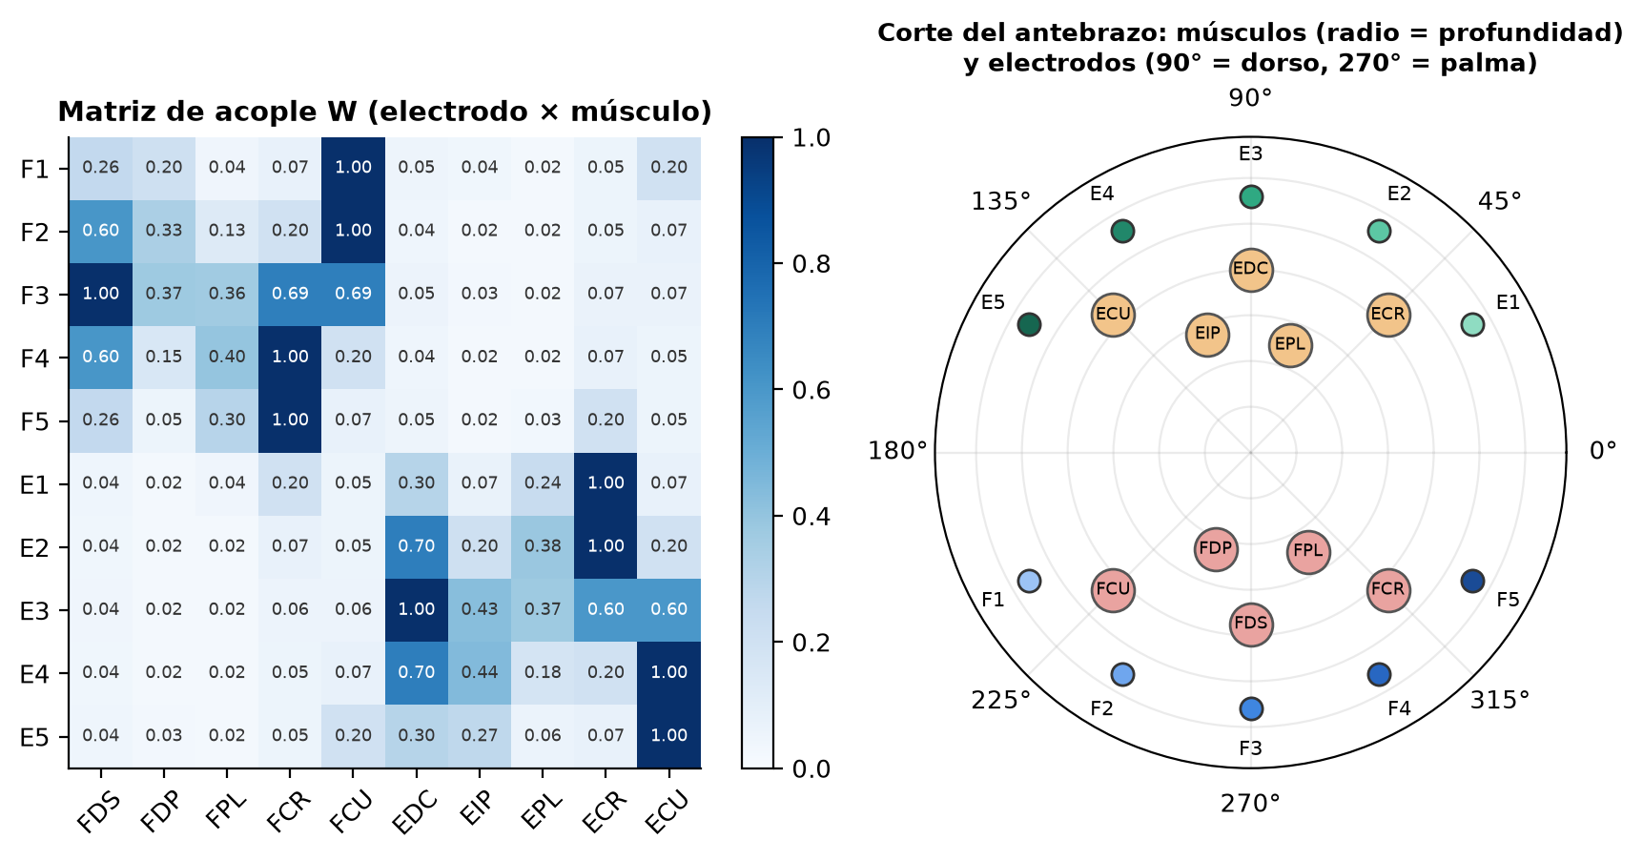
Figura 2. Izquierda: matriz de acople músculo → electrodo. Derecha: corte del antebrazo con los 10 músculos (radio = profundidad) y los 10 electrodos.
Tabla 6. Posición nominal de cada electrodo (90° = dorso, 270° = palma).
Electrodo | Ángulo | Ubicación | Músculo que más capta
F1 | 210° | cara palmar | FCU
F2 | 240° | cara palmar | FCU
F3 | 270° | cara palmar | FDS
F4 | 300° | cara palmar | FCR
F5 | 330° | cara palmar | FCR
E1 | 30° | cara dorsal | ECR
E2 | 60° | cara dorsal | ECR
E3 | 90° | cara dorsal | EDC
E4 | 120° | cara dorsal | ECU
E5 | 150° | cara dorsal | ECU

4.1 Colocación
- Anillo en el tercio del antebrazo más cercano al codo (donde es más grueso).
- F3 en el centro de la cara palmar y E3 en el centro del dorso; F1–F2 hacia el lado del meñique y F4–F5 hacia el pulgar; E1–E2 hacia el pulgar y E4–E5 hacia el meñique.
- Referencia sobre hueso: olécranon (punta del codo) o el borde subcutáneo del cúbito, que existe también en una persona amputada transradial.
- Calibrar (≈ 28 s) cada vez que se colocan los electrodos: el firmware lo hace al encender.

4.2 Electrodos recomendados
Para las pruebas de banco se usan electrodos desechables Ag/AgCl de gel sólido Kendall/Covidien H124SG (Ø 24 mm, sensor de 80 mm²): 11 por sesión. Para el uso diario, la recomendación es un brazalete con electrodos secos reutilizables de acero inoxidable (≈ 10 mm) y la referencia en la misma banda sobre el borde del cúbito; las pruebas C4 y C5 muestran que el brazalete funciona si se recalibra al ponerlo y si la red se entrena con electrodos que pierden contacto (sección 8).

5. Modelos matemáticos del gemelo digital

5.1 Señal de cada músculo
Cada uno de los 10 músculos genera una señal estocástica: ruido blanco filtrado en su banda (Butterworth de 2.º orden), normalizado, modulado por la activación del gesto y por oscilaciones lentas, a 4 kHz.
$s_{m}(t)=A_{MVC}(1+0,3ϕ)g_{m}a_{m}(t)\left[1+0,08sin(2π0,7t+θ_{1})+0,03sin(2π10t+θ_{2})\right]n_{m}(t)$ (1)
donde $A_{MVC}=0,4 mV$ amplitud de un músculo superficial al 100 %; $ϕ$ fatiga (0 a 1); $g_{m}$ ganancia del músculo en esa persona (lognormal); $a_{m}(t)$ activación; $n_{m}(t)$ ruido filtrado en la banda del músculo.
La activación pasa del reposo al gesto con una constante de tiempo de 60 ms:
$a_{m}(t)=a_{1}+(a_{0}-a_{1})e^{-t/τ},τ=60 ms$ (2)
Tabla 7. Los 10 músculos del modelo: banda de frecuencia y posición en el corte del antebrazo.
Músculo | Nombre | Banda (Hz) | Ángulo | Profundidad
FDS | Flexor superficial de los dedos | 25–190 | 270° | 0,75
FDP | Flexor profundo de los dedos | 20–130 | 250° | 0,45
FPL | Flexor largo del pulgar | 20–150 | 300° | 0,50
FCR | Flexor radial del carpo | 45–300 | 315° | 0,85
FCU | Flexor cubital del carpo | 45–300 | 225° | 0,85
EDC | Extensor común de los dedos | 25–190 | 90° | 0,80
EIP | Extensor propio del índice | 20–150 | 110° | 0,55
EPL | Extensor largo del pulgar | 20–150 | 70° | 0,50
ECR | Extensores radiales del carpo | 45–300 | 45° | 0,85
ECU | Extensor cubital del carpo | 45–300 | 135° | 0,85

Tabla 8. Activación de cada músculo en cada gesto (antes de la variación de cada persona).
Gesto | FDS | FDP | FPL | FCR | FCU | EDC | EIP | EPL | ECR | ECU
reposo | 0,03 | 0,03 | 0,02 | 0,02 | 0,02 | 0,03 | 0,02 | 0,02 | 0,03 | 0,02
abierta | 0,05 | 0,04 | 0,03 | 0,05 | 0,05 | 0,70 | 0,50 | 0,50 | 0,25 | 0,20
puno | 0,70 | 0,80 | 0,50 | 0,20 | 0,25 | 0,10 | 0,05 | 0,05 | 0,35 | 0,20
pinza | 0,45 | 0,35 | 0,60 | 0,10 | 0,08 | 0,15 | 0,05 | 0,10 | 0,20 | 0,10
senalar | 0,55 | 0,60 | 0,40 | 0,10 | 0,10 | 0,20 | 0,60 | 0,05 | 0,25 | 0,10
flexion | 0,25 | 0,15 | 0,08 | 0,75 | 0,70 | 0,05 | 0,03 | 0,03 | 0,05 | 0,05
extension | 0,05 | 0,05 | 0,03 | 0,05 | 0,05 | 0,30 | 0,10 | 0,10 | 0,75 | 0,65

5.2 Electrodos y acople
El acople entre el músculo m y el electrodo c depende de la distancia angular, de la profundidad del músculo y del corrimiento del electrodo a lo largo del brazo:
$w_{cm}=\frac{e^{-Δθ_{cm}^{2}/2σ^{2}}e^{-(1-p_{m})/λ}+κe^{-(1-p_{m})/λ}}{{máx}_{m}\left( · \right)}e^{-|z_{c}|/λ_{z}}$ (3)
donde $σ={38}^{∘}$ ancho angular; $λ=0,35$ atenuación por profundidad; $κ=0,05$ conducción de volumen; $λ_{z}=3 cm$ atenuación axial.
La tensión en cada electrodo suma los músculos, el ruido, la interferencia de 60 Hz y el artefacto de movimiento:
$v_{c}(t)=π_{c}\sum_{m=1}^{10}{w_{cm}}s_{m}(t)+η_{c}(t)+ρ_{c}I_{60}sin(2π60t+φ)+α_{c}Ae^{-t/0,15}sin(2π4t)$ (4)
donde $π_{c}$ estado de la piel de esa sesión; $η_{c}$ ruido de los electrodos (3 µV × nivel); $I_{60}$ interferencia (µV).
En cada sesión los 10 electrodos giran juntos alrededor del brazo (cómo se los puso la persona) y cada uno queda además un poco corrido de su lugar; el corrimiento crece con el nivel de dificultad d:
$θ_{c}=θ_{c}^{0}+N(0,30d+3)+N(0,4d+1),z_{c}=N(0,1,5d+0,2)+N(0,0,3d+0,05)$ (5)

5.3 Cadena de adquisición
Primera etapa: el AD620 amplifica la señal y también el desfase continuo entre cada electrodo y la referencia (media celda); si el producto supera el riel, satura.
$G=1+\frac{49,4 kΩ}{R_{G}},v_{AD}=recortar\left(G(v_{c}+δ_{c}), ±6,1 V\right)$ (6)
Segunda etapa: pasa-banda activo (R1 = 10 kΩ, C1 = 1 µF, Rf = 100 kΩ, Cf = 3,3 nF, acople de salida Rth = 51 kΩ, C2 = 1 µF), discretizado a 4 kHz con la transformación bilineal:
$H(s)=-\frac{R_{f}C_{1}s·R_{th}C_{2}s}{\left(R_{f}C_{f}s+1)(R_{1}C_{1}s+1)(R_{th}C_{2}s+1\right)},f_{L}=\frac{1}{2πR_{1}C_{1}}=15,9 Hz,f_{H}=\frac{1}{2πR_{f}C_{f}}=482 Hz$ (7)
Tercera etapa: desplazamiento a 1,65 V, diezmado a 1 kHz y ADC de 12 bits con su ruido de cuantización:
$N=redondear\left(\frac{1,65+v_{f}}{3,3}·4095+N(0,1,5)\right),0≤N≤4095$ (8)
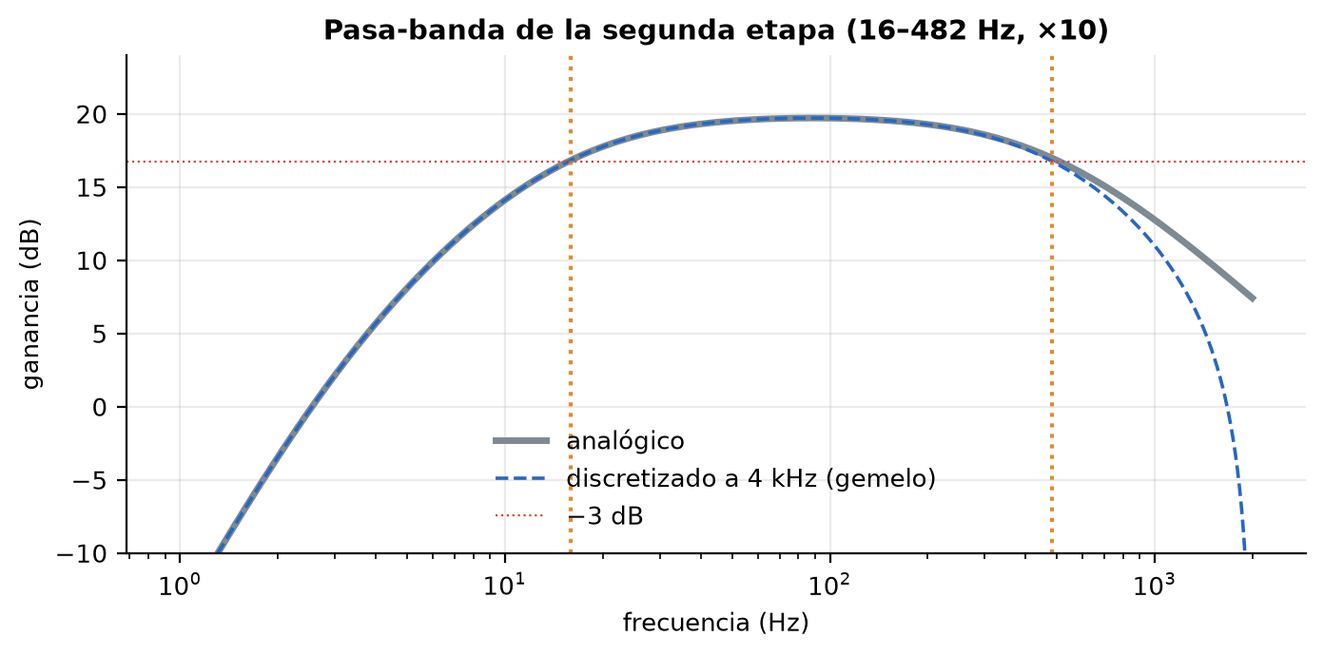
Figura 3. Respuesta en frecuencia del pasa-banda: analógica y discretizada a 4 kHz (prueba A3).
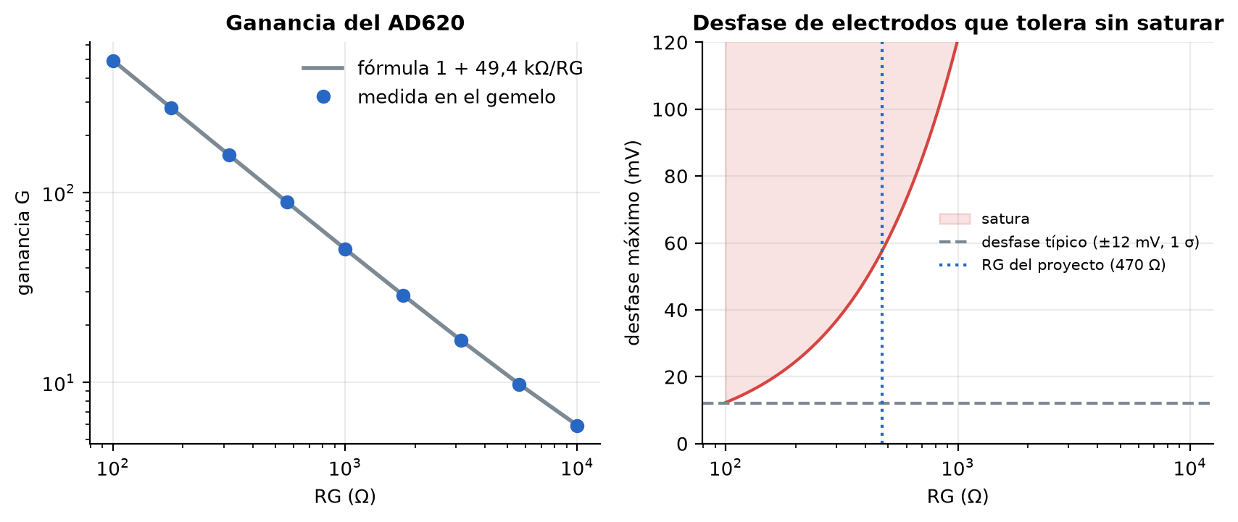
Figura 4. Ganancia del AD620 frente a RG y desfase máximo de los electrodos antes de saturar (prueba A2).
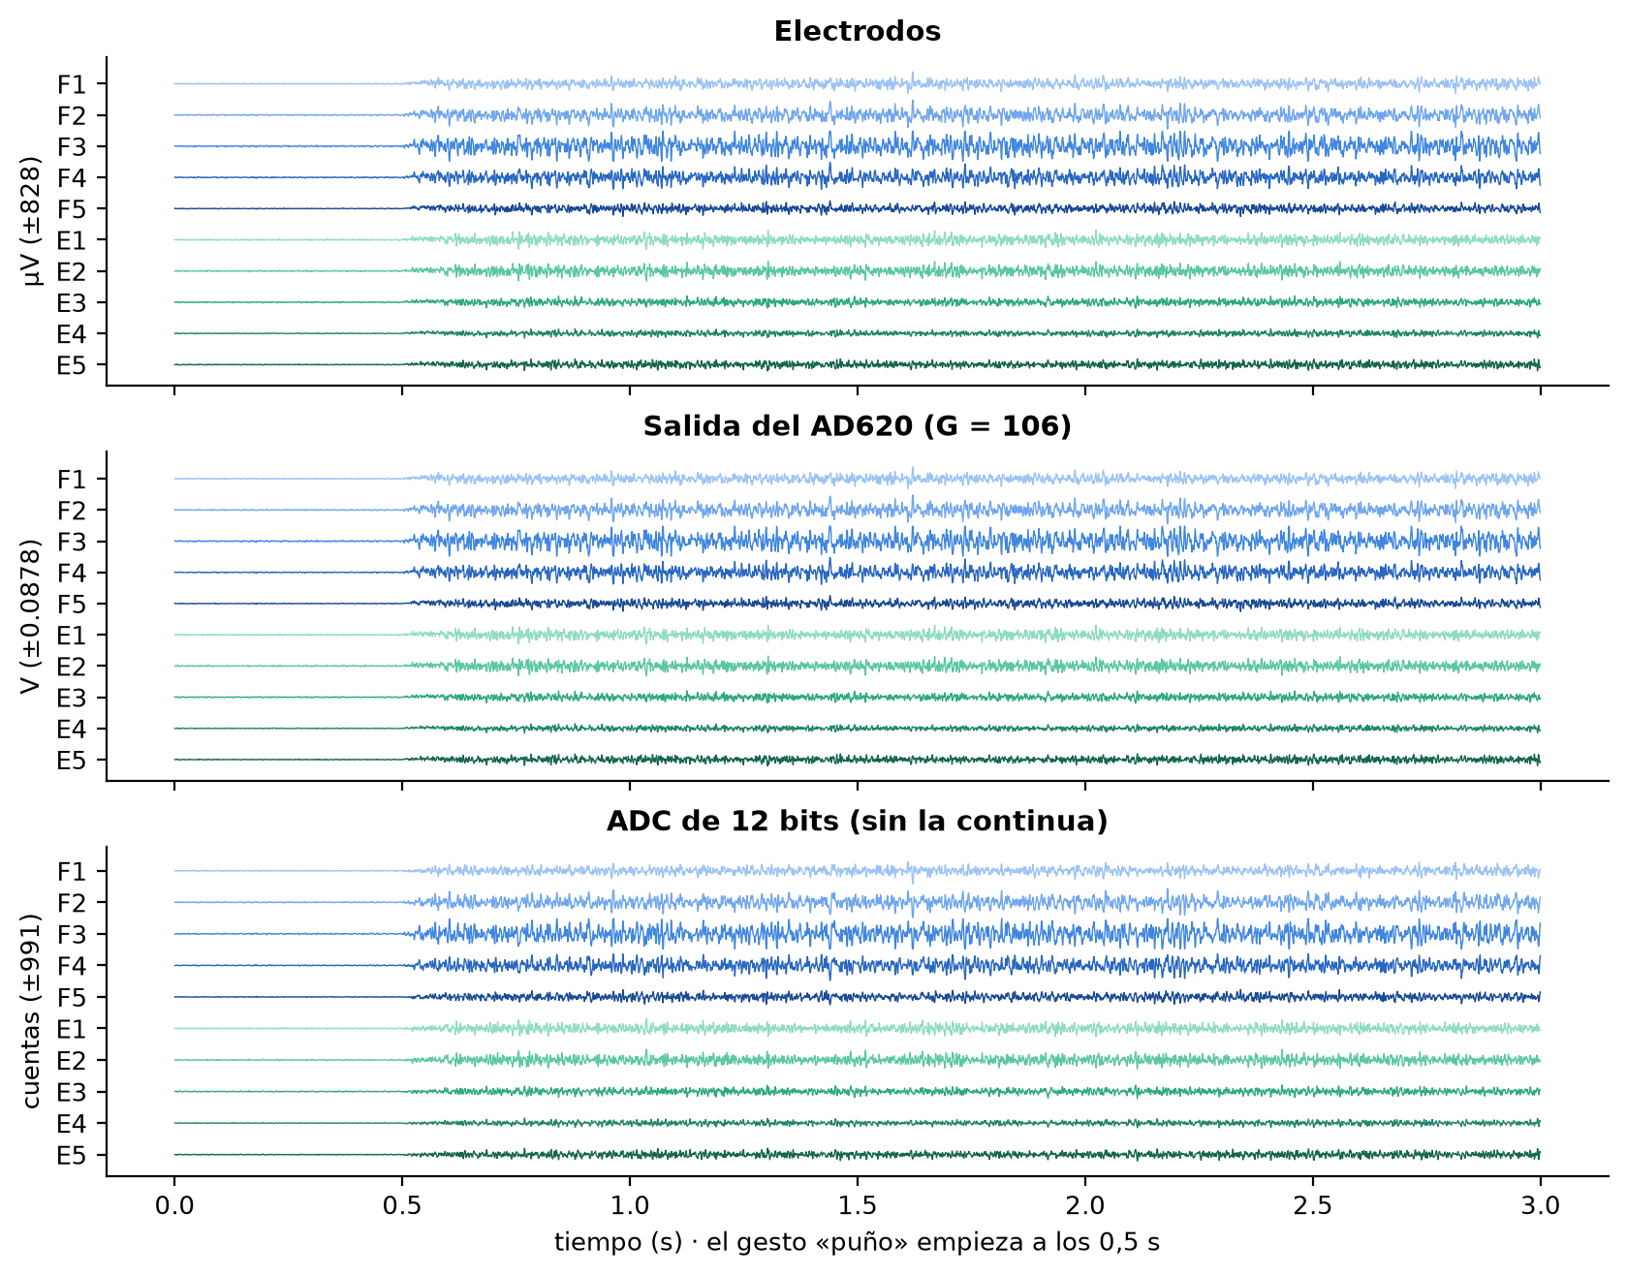
Figura 5. La señal de los 10 electrodos en cada etapa durante el gesto «puño» (flexores en azul, extensores en verde).

5.4 Personas, sesiones y dificultad
Cada persona virtual tiene sus propias ganancias musculares, su propio patrón de cada gesto y su anatomía (los músculos no están en el mismo ángulo en todos). Las condiciones vienen de 5 niveles de dificultad, con ±15 % de variación por persona:
Tabla 9. Niveles de dificultad de las personas virtuales.
Nivel | Ruido (×) | 60 Hz (µV) | Desplazamiento | Fatiga | Variabilidad
1 | 1,0 | 2,0 | 0,05 | 0,00 | 0,10
2 | 1,5 | 5,0 | 0,15 | 0,10 | 0,25
3 | 2,0 | 10,0 | 0,30 | 0,25 | 0,40
4 | 3,0 | 15,0 | 0,45 | 0,40 | 0,60
5 | 4,0 | 20,0 | 0,60 | 0,60 | 0,80

5.5 Características de cada ventana
Cada 100 ms se toma una ventana de 200 muestras de cada electrodo (cuentas del ADC, sin la media) y se calculan las 4 características clásicas de Hudgins et al. (1993); con 10 electrodos son 40 valores:
$MAV=\frac{1}{N}\sum_{i=1}^{N}{\left|x_{i} − \overline{x}\right|},RMS=\sqrt{\frac{1}{N}\sum_{i=1}^{N}{{\left(x_{i} − \overline{x}\right)}^{2}}}$ (9)
$ZC=\sum_{i=1}^{N-1}{1}\left[x_{i}x_{i+1}<0 ∧ |x_{i+1}-x_{i}|≥ε\right],WL=\sum_{i=1}^{N-1}{\left|x_{i+1} − x_{i}\right|}$ (10)
donde $N=200$ muestras; $ε=20$ umbral de cruce en cuentas.

5.6 Calibración de la sesión y contexto
Al ponerse los electrodos la persona hace cada gesto una vez. Con esas ventanas C se calcula, para cada una de las 40 características, su referencia; luego todas se expresan relativas a ella y se juntan las 3 últimas ventanas:
$c_{k}=\frac{1}{\left|C\right|}\sum_{w∈C}{ln}\left(1 + F_{k}^{\left(w\right)}\right),{\overset{\sim }{F}}_{k}=ln\left(1 + F_{k}\right)-c_{k}$ (11)
$x_{t}=\left[{\overset{\sim }{F}}_{t-2} , {\overset{\sim }{F}}_{t-1} , {\overset{\sim }{F}}_{t}\right]∈R^{120}$ (12)
La calibración absorbe la piel de ese día, la ganancia de cada electrodo y dónde quedaron: en personas nuevas sube el acierto de 96,7 % a 98,7 % (prueba B2) y, si los electrodos giran, recalibrar recupera prácticamente todo el acierto (prueba C4).

5.7 Red de reconocimiento y competencia (PBT)
Cada red es densa: normalización de las 120 entradas, una o dos capas ocultas ReLU y dos salidas, el gesto (7, softmax) y la pose (6 GDL, lineal). Se entrena con PyTorch en la GPU minimizando:
$L=-\sum_{k=1}^{7}{y_{k}}lnp_{k}+λ_{pose}{\left\|P − \hat{P}\right\|}^{2}$ (13)
Diez redes con distinto genoma (tamaño, tasa de aprendizaje, olvido, L2, peso de la pose, ruido de aumento) entrenan por turnos con los datos acumulados. Después de cada generación rinden el examen fijo y se ordenan por el puntaje:
$S=0,6acierto+0,2máx\left(R_{McF}^{2} , 0\right)+0,2máx\left(R_{pose}^{2} , 0\right)$ (14)
Las 3 peores copian los pesos de una de las 3 mejores y mutan su genoma; cada 12 generaciones entra una red nueva al azar. Si la mejor supera a la campeona por más de 0,003, se corona y se exporta.
Tabla 10. Espacio de genomas de la competencia.
Gen | Opciones
h1 | 16, 24, 32, 48, 64
h2 | 0, 8, 16, 24, 32
olvido | 0.0, 0.1, 0.2
l2 | 0.0, 1e-05, 0.0001
peso_pose | 0.5, 1.0, 2.0
ruido | 0.0, 0.03, 0.08
lr | 10^U(−3,4; −2,3); muta ×0,7 a ×1,4

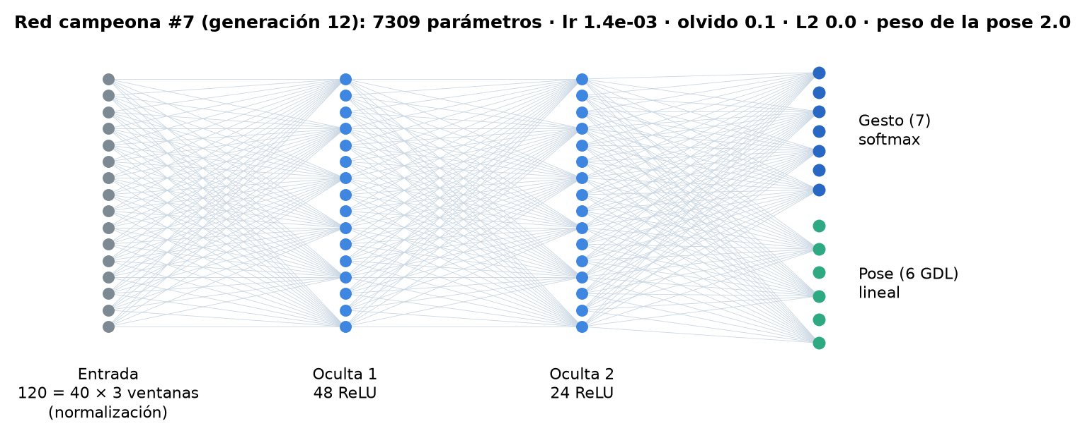
Figura 6. Arquitectura de la red campeona que se exporta al ESP32.

5.8 Métricas: R² y pseudo-R²
$R^{2}=1-\frac{\sum_{i}{{\left(y_{i} − {\hat{y}}_{i}\right)}^{2}}}{\sum_{i}{{\left(y_{i} − \overline{y}\right)}^{2}}},R_{McF}^{2}=1-\frac{ln{\hat{L}}_{modelo}}{ln{\hat{L}}_{nulo}}$ (15)
donde ${\hat{L}}_{nulo}$ verosimilitud de adivinar uniformemente entre los 7 gestos.

5.9 Aprendizaje contrastivo
Un codificador 1D-CNN sobre la señal cruda de los 10 electrodos aprende sin etiquetas acercando dos vistas físicas de la misma contracción (los electrodos recolocados) y alejando las demás (NT-Xent, SimCLR); con etiquetas se usa la variante SupCon:
$l_{i}=-ln\frac{exp\left(sim(z_{i},z_{j})/τ\right)}{\sum_{k≠i}{exp}\left(sim(z_{i},z_{k})/τ\right)},τ=0,1$ (16)

5.10 Neuroevolución (NEAT)
Las redes nacen casi vacías: cada salida conectada al sesgo y a 4 de las 120 entradas al azar. La evolución muta pesos (cada peso con probabilidad 0,2), agrega conexiones (0,30) y neuronas (0,08) partiendo una conexión en dos. Las redes se agrupan en especies con la distancia de compatibilidad:
$δ=c_{1}\frac{E+D}{N}+c_{3}\overline{W},c_{1}=1, c_{3}=0,4$ (17)
donde $E+D$ genes no compartidos; $N$ genes del genoma más grande; $\overline{W}$ diferencia media de pesos de los genes compartidos.
La pista es una persona del gemelo haciendo 21 gestos al azar (≈ 29 s). Una mano «choca» si hace el gesto equivocado 5 ventanas seguidas (0,5 s); las ventanas de transición no cuentan. El fitness de cada red, en 6 personas distintas por generación, es:
$f={\overline{T}}_{sin chocar}+30·acierto$ (18)
Cada especie recibe hijos en proporción a su fitness medio; la mejor de cada especie con 5 o más miembros pasa intacta, las demás se cruzan (75 %) o se copian y mutan; una especie que no mejora en 20 generaciones se extingue.
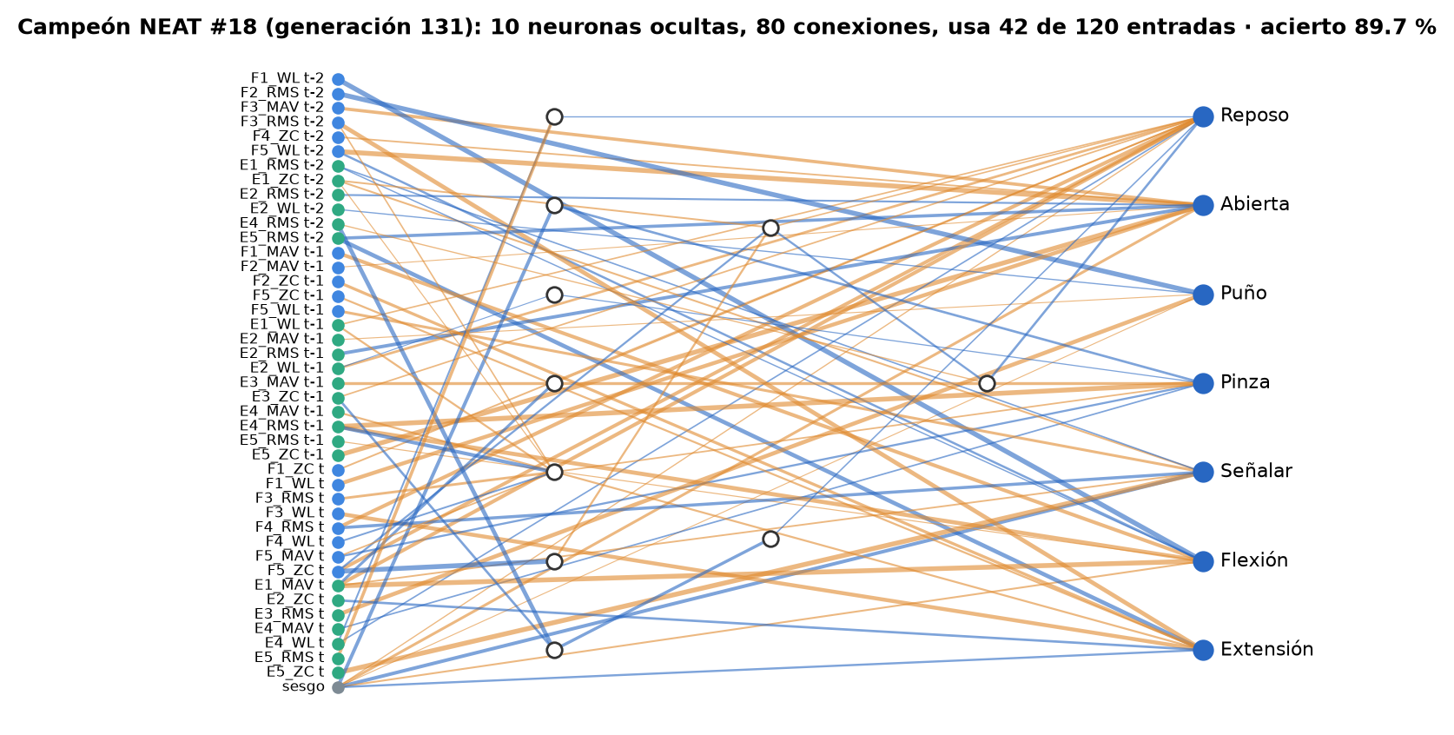
Figura 7. Red del campeón NEAT: solo las entradas que usa, las neuronas que creció la evolución y sus conexiones (azul positivas, naranja negativas).

5.11 Mano bebé: aprendizaje autónomo
La mano bebé controla 10 músculos (no gestos). Una biomecánica que ella no conoce traduce las activaciones a pose; los tendones acoplan los dedos como en una mano real:
$q_{w}=tanh\left(1,7(a_{ECR}+a_{ECU}-a_{FCR}-a_{FCU})+0,25a_{EDC}-0,25a_{FDS}\right)$ (19)
$f_{d}=g_{d}\left[1,1\left(W_{d}^{FDS}a_{FDS} + W_{d}^{FDP}a_{FDP}\right) − W_{d}^{EDC}a_{EDC} − W_{d}^{EIP}a_{EIP}\right]+0,3q_{w}$ (20)
$q_{d}=0,25+k_{d}tanh\left(1,4f_{d}\right),k_{d}=0,75 si f_{d}≥0,k_{d}=0,25 si f_{d}<0$ (21)
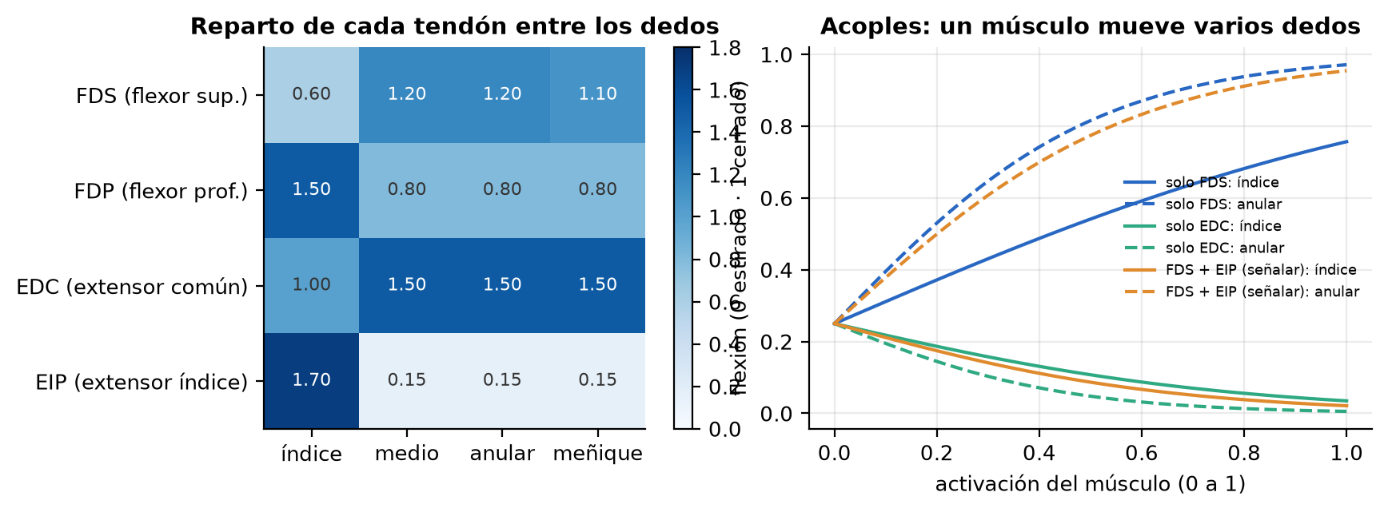
Figura 8. Reparto de los tendones entre los dedos y acoples: un solo músculo mueve varios dedos; señalar exige coordinar dos.
Su cerebro son un modelo inverso (pose → músculos) y uno directo (músculos → pose), redes que aprenden en línea. Ella elige sola cómo aprender entre 4 estrategias (inventar una pose, ir más allá de algo que sabe, practicar lo nuevo, balbucear) según lo que más le enseña cada una (curiosidad):
$V_{k}←V_{k}+0,03(r-V_{k}),π_{k}=0,85\frac{e^{V_{k}/0,08}}{\sum_{j}{e^{V_{j}/0,08}}}+\frac{0,15}{4}$ (22)
$r=0,3\frac{mín(ν/ρ,2)}{2}+1[habilidad nueva]+0,51[algo nuevo]+progreso$ (23)
donde $ν$ distancia a lo que ya sabe; $ρ$ radio de novedad (empieza en 0,35 y baja ×0,85 con cada nivel de finura).
Una pose es una habilidad cuando la repite 3 veces seguidas con error menor a 0,45ρ. El repertorio no tiene tope: si en 1.500 intentos no encuentra nada nuevo, sube de finura. Internet es un espejo: cada habilidad se compara con 19.800 manos reales de HaGRID v2 (21 puntos convertidos a flexión de cada dedo) para anotar si alguna persona hace algo parecido.

5.12 Firmware: de la señal al servo
El firmware (protesis_tiempo_real.ino) lee los 10 electrodos por el multiplexor en cada milisegundo y cada 100 ms ejecuta procesamiento_emg.h —la misma cuenta que Python, verificada en la prueba D1—, la red y un filtro de dos pasos:
- Confianza: si la probabilidad del gesto ganador es menor a 0,60, mantiene el gesto anterior.
- Mayoría: muestra el gesto que ganó 2 de las 3 últimas decisiones (evita temblores).
- Los dedos van a la pose del gesto; la muñeca se mueve 2° cada 20 ms (100 °/s) para no pedir picos de corriente.
La primera decisión posible llega cuando termina la primera ventana (200 ms después del inicio del gesto) y la mayoría agrega una ventana: la latencia mínima es t = 200 + 100k ms con k ≥ 1 (prueba D4).

6. Software

6.1 Procesos y aplicaciones
Cada aplicación es una ventana nativa de Qt; el trabajo pesado corre en procesos aparte que se comunican por colas, así la interfaz nunca se congela. Los procesos de simulación vigilan a su padre y se cierran solos si este muere.
Tabla 11. Aplicaciones de escritorio.
Aplicación | Abre | Qué hace
Gemelo de la mano | Gemelo de la mano.lnk (app_gemelo.py) | Competencia de 10 redes en la GPU, red en vivo, gemelo y electrodos, campeonas y datos.
Neuroevolución | Neuroevolución de la mano.lnk (--neuro) | 150 redes NEAT: 30 manos en 3D, la pista, la red de la mejor, curvas y especies.
Mano bebé | Mano bebé (entrenamiento libre).lnk (--libre) | Aprendizaje autónomo: decisiones, repertorio, espejo de internet y curvas.

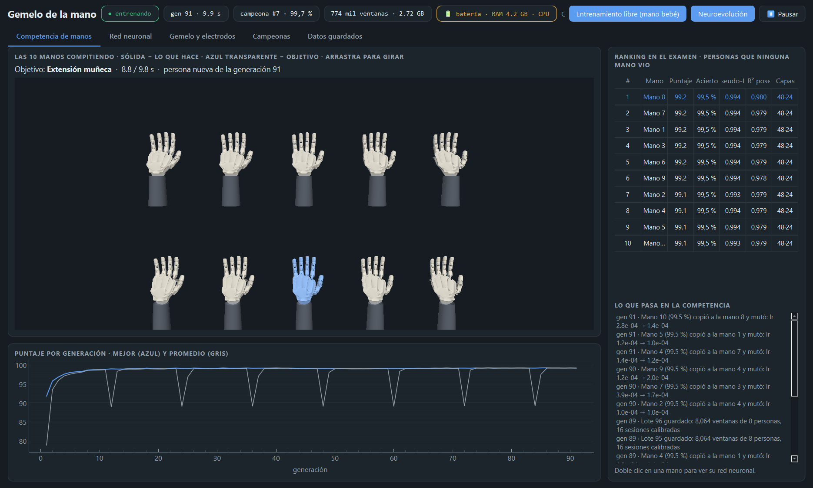
Figura 9. Competencia de manos: las 10 manos InMoov siguiendo a una persona nueva, ranking del examen y puntaje por generación.
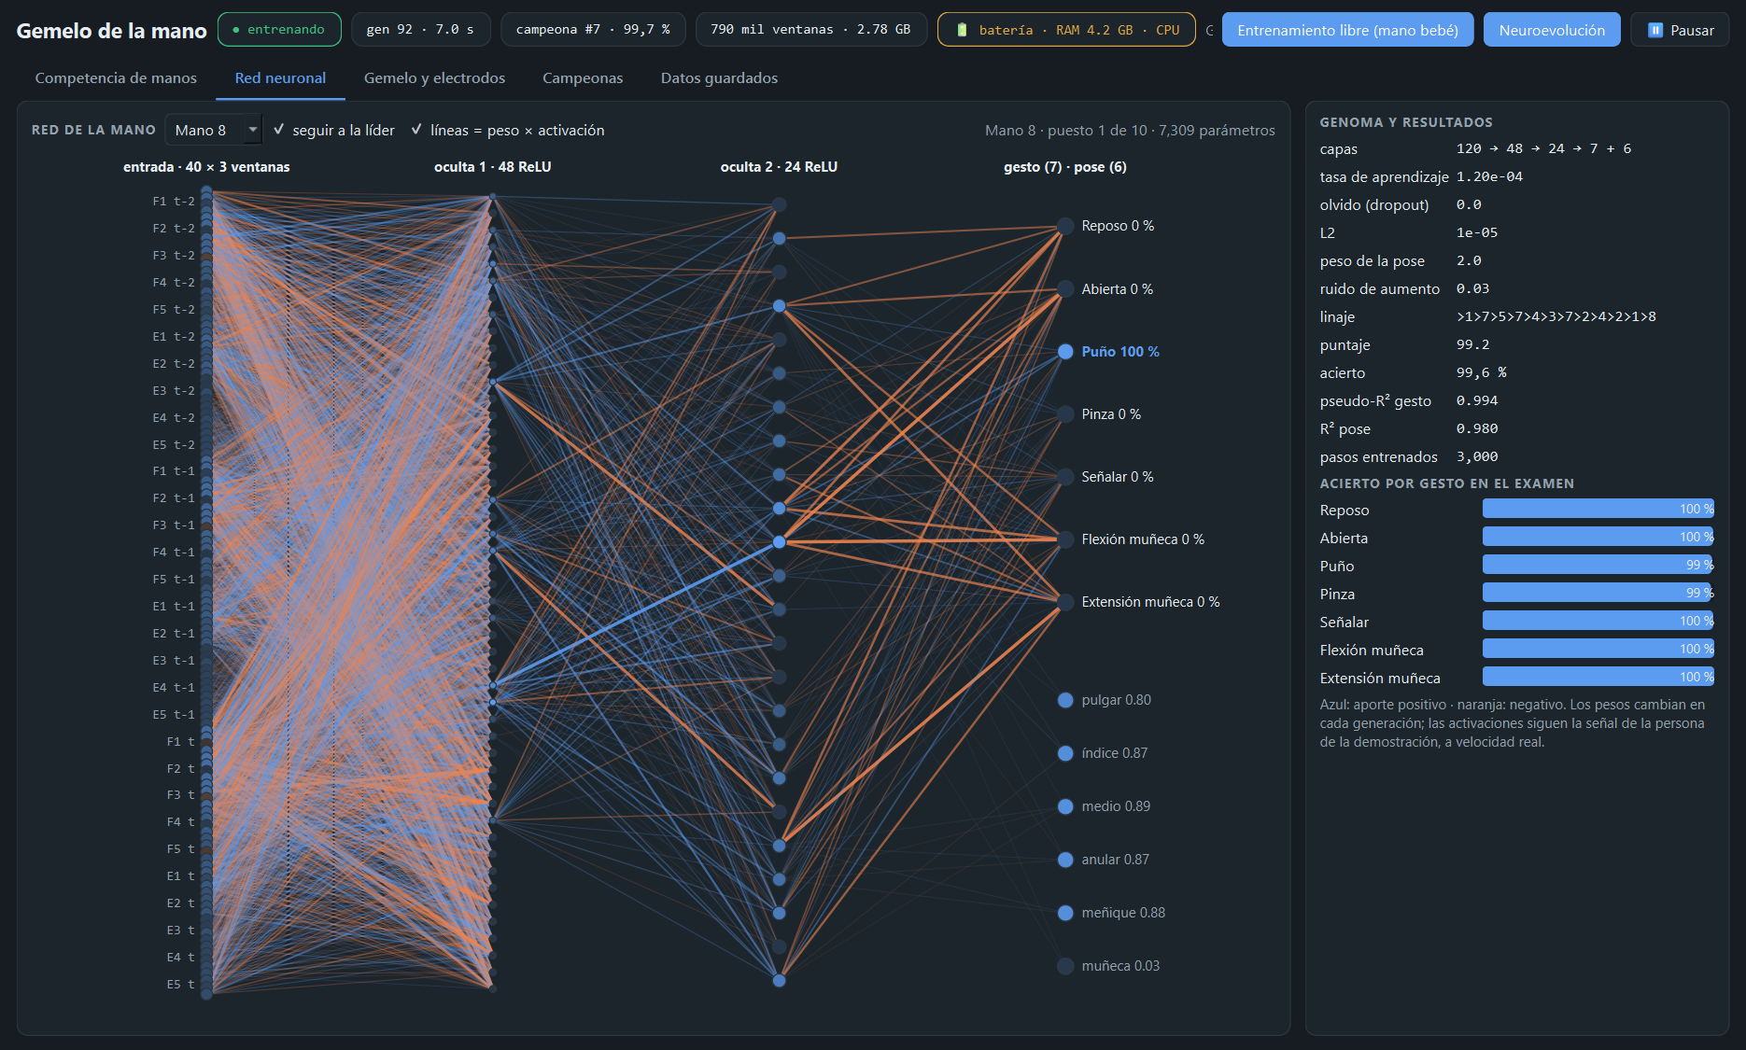
Figura 10. Red neuronal de la mano líder con sus activaciones en vivo (120 entradas por electrodo y ventana).
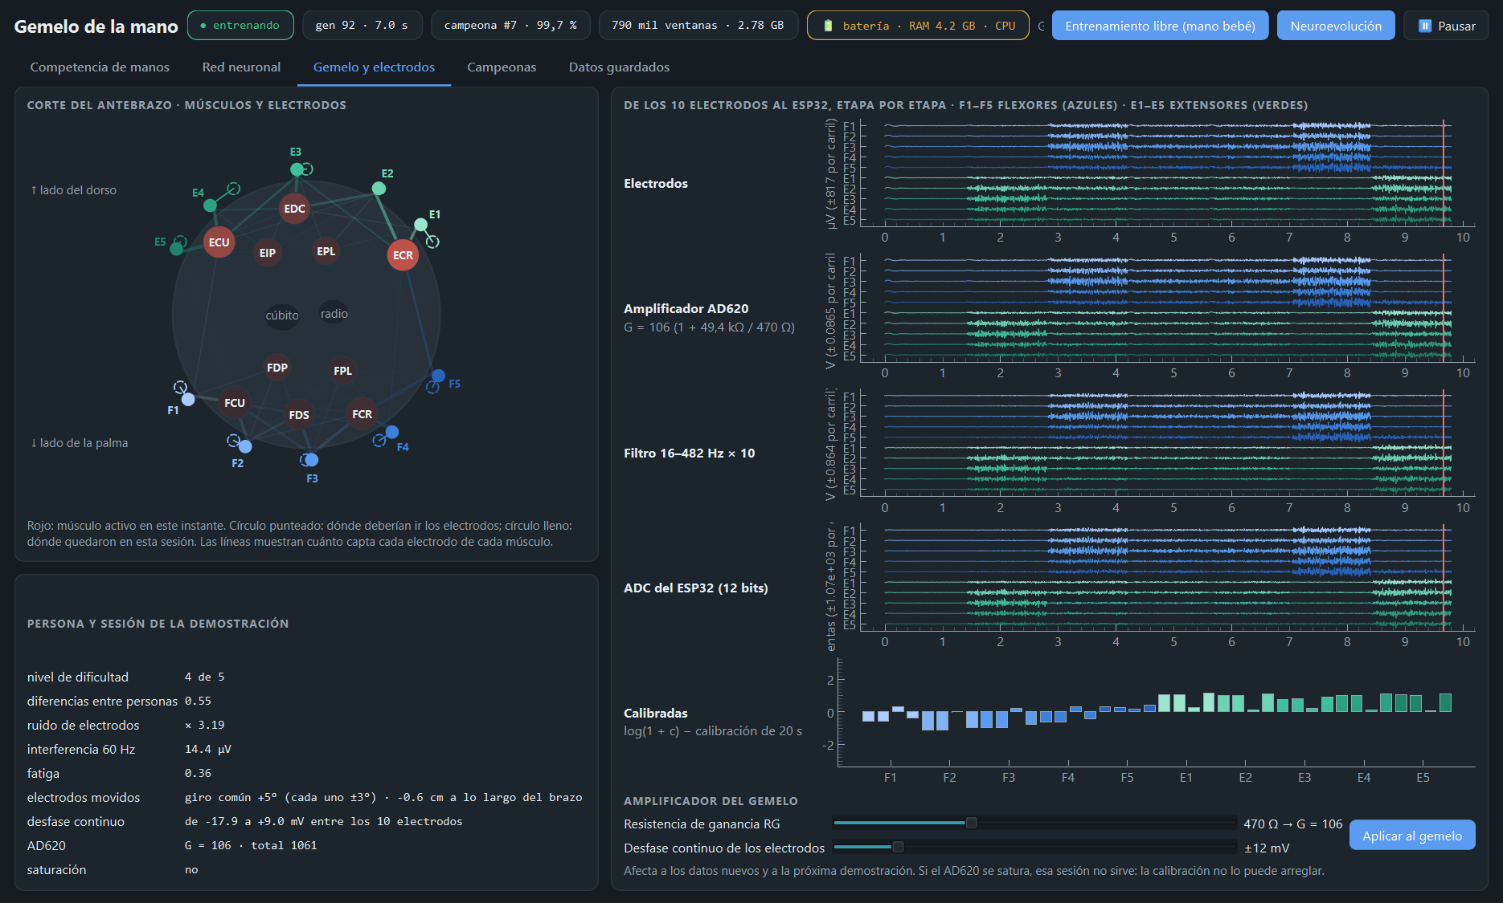
Figura 11. Gemelo y electrodos: corte del antebrazo con los 10 electrodos, la señal en cada etapa y las 40 características calibradas.
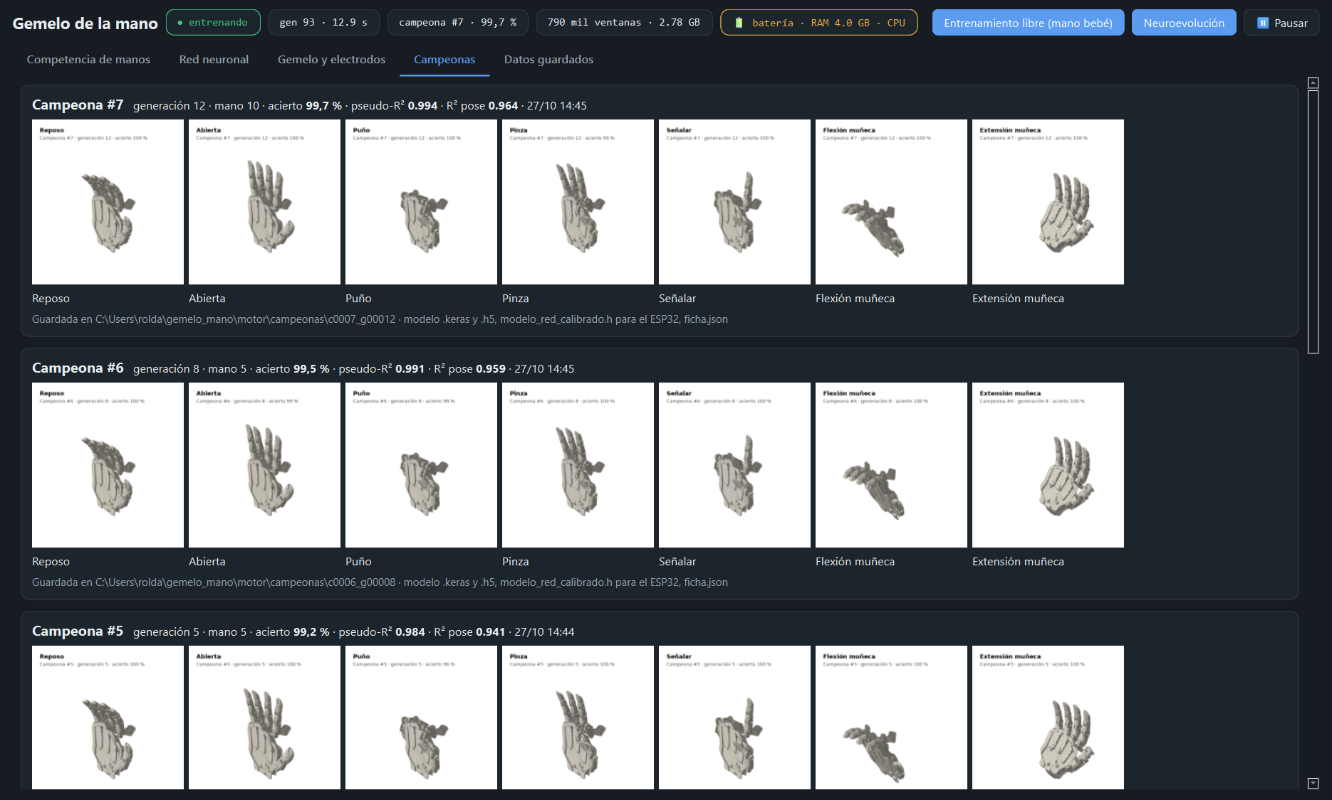
Figura 12. Campeonas: fotos de los 7 gestos de cada campeona.
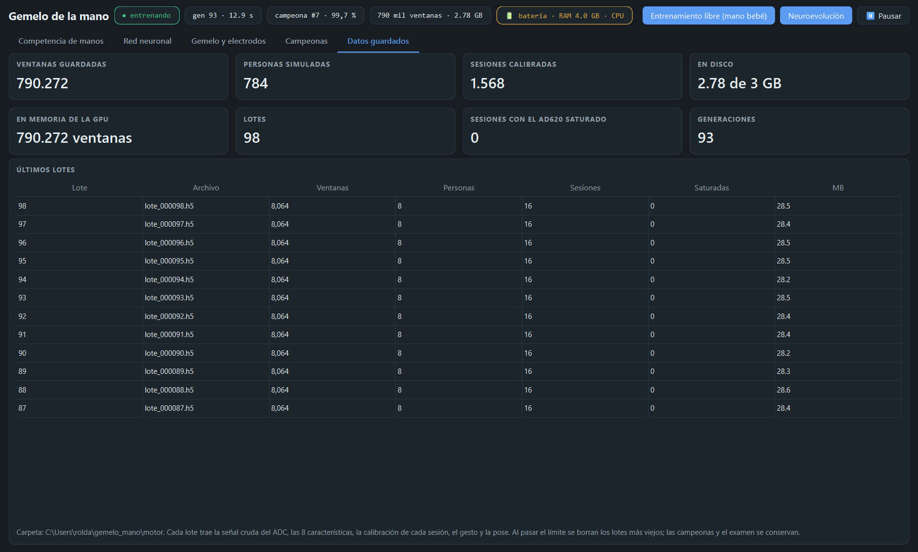
Figura 13. Datos guardados por el motor.
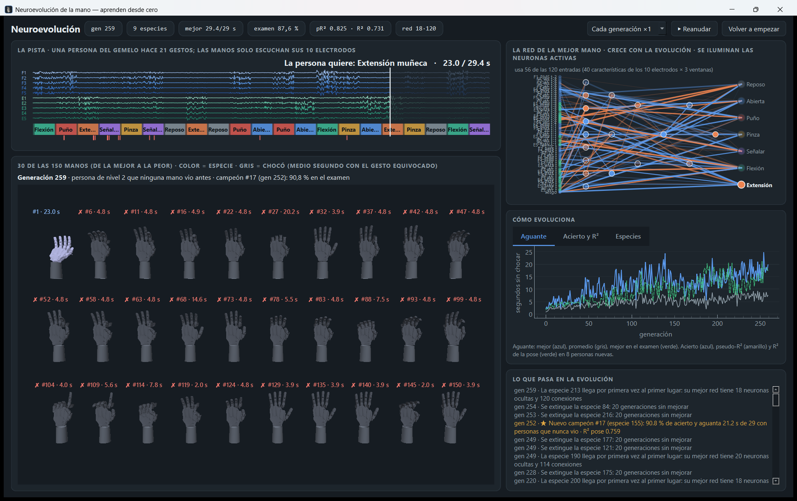
Figura 14. Neuroevolución: 30 de las 150 manos (color = especie, gris = chocó), la pista con los 10 electrodos y la red de la mejor.
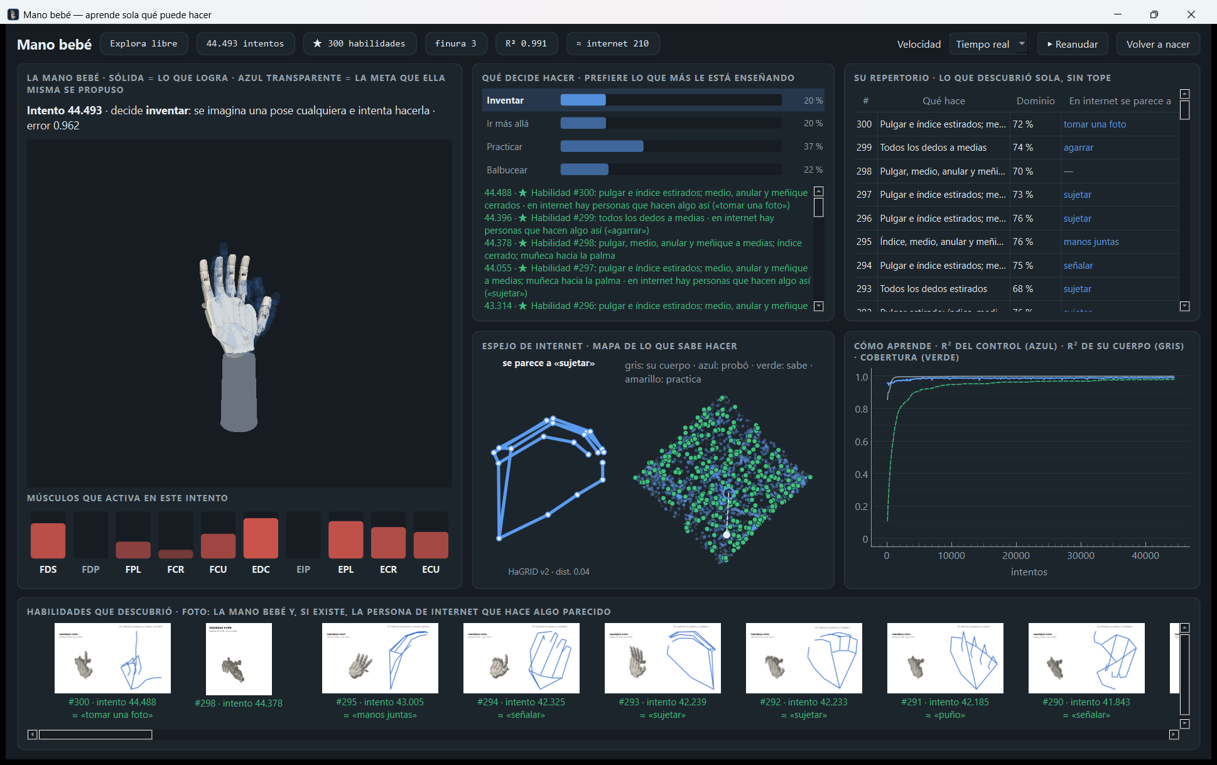
Figura 15. Mano bebé: lo que decide hacer, su repertorio sin tope, el espejo de internet y sus curvas de R².

6.2 Persistencia
Tabla 12. Dónde se guarda cada cosa.
Carpeta (en %USERPROFILE%\gemelo_mano\) | Contenido
motor\gemelo.db | Base SQLite: lotes, generaciones, candidatas, campeonas y eventos.
motor\lotes\ | Cada lote: señal cruda de los 10 electrodos, características, calibración por sesión, gesto y pose (límite 3 GB).
motor\examen.h5 | Examen fijo: 20 personas que ninguna red ve.
motor\poblacion\ | Las 10 redes de la competencia (se guardan en cada generación).
motor\campeonas\ | Cada campeona: modelo .keras/.h5, modelo_red_calibrado.h, ficha y fotos.
motor\neuro\ | Población NEAT, pistas y campeones con red_neat.h.
motor\bebe\ | Estado de la mano bebé (se guarda cada 20 s) y fotos de sus habilidades.
archivo_2canales\ | Datos y modelos del diseño anterior de 2 electrodos (línea base de las pruebas).

6.3 Estructura del repositorio
Tabla 13. Estructura del repositorio.
Ruta | Contenido
app_gemelo.py | Punto de entrada de las tres aplicaciones.
simulador.py · ia_mano.py | Física del antebrazo y electrodos · características, red y exportación a C (compartido con el ESP32).
gemelo/motor/ | Gemelo v2 (cadena por etapas), almacén, población PBT, fotos.
gemelo/neuro/ | NEAT, la pista y el servicio de neuroevolución.
gemelo/libre/ | Mano bebé: cuerpo, cerebro y espejo de internet.
gemelo/escritorio/ | Ventanas Qt y escenas OpenGL.
protesis_tiempo_real.ino · procesamiento_emg.h | Firmware del ESP32 y procesamiento en C puro.
pruebas/ · tests/ | Pruebas técnicas (registros y figuras) y pruebas automáticas (pytest).
docs/ | Este documento y el de pruebas, y el código que los genera.

7. Resultados principales
Tabla 14. Resultados principales (detalle en DP-GDM-01).
Indicador | Valor | Prueba
Acierto de la campeona en 20 personas nuevas | 99,69 % (IC 95 %: 99,4 %–99,9 %) | C3
Pseudo-R² de McFadden (gestos) · R² de la pose | 0,994 · 0,962 | C3
Recall mínimo por gesto | 99,2 % | C3
2 → 10 electrodos (acierto · R² de la pose) | 95,2 % → 98,3 % · 0,860 → 0,925 | C1
Efecto de la calibración de 20 s | 96,7 % → 98,7 % | B2
NEAT desde cero (150 generaciones) | 90,0 % ± 1,1 % | C6
Mano bebé: habilidades en 15.000 intentos | 118 ± 11 (CV 9 %) | C8
Firmware frente a Python | mismo gesto en el 100 % de las ventanas | D1
Tiempo estimado por ventana en el ESP32 | 2,6 ms de 100 ms | D2
Latencia de reconocimiento (mediana) | 300 ms | D4

De 26 pruebas, 19 cumplen, 5 no cumplen (A4, A6, C5, C7, D4) y 2 son informativas. Las que no cumplen son hallazgos que guían el trabajo siguiente.

8. Limitaciones y trabajo futuro
- Espectro del gemelo (A4, A6): la señal simulada tiene más contenido en alta frecuencia que el EMG real (frecuencia mediana 55 Hz frente a 36 Hz en la misma banda). Bajar las bandas de los músculos de la muñeca y volver a validar.
- Electrodos que se despegan (C5): la campeona cae al 27–80 % si un electrodo pierde contacto; entrenando con electrodos apagados al azar se mantiene en 98 %. Incorporar ese aumento al motor y a la neuroevolución.
- Latencia (D4): la mediana es 300 ms, justo en el límite; con el filtro de mayoría de 2 decisiones o ventanas de 150 ms (prueba B3: mismo acierto) bajaría a ~200–250 ms.
- Aprendizaje contrastivo (C7): con 10 electrodos las características clásicas ya son muy informativas; el codificador contrastivo necesita más datos y épocas para aportar.
- Brazalete: modelar electrodos secos (más impedancia, pérdidas de contacto) y la referencia en la banda.
- Fuera de alcance de este documento: pruebas del hardware (ruido, CMRR, servos, batería) y con personas reales (dataset propio, prueba TAC, prueba funcional y usabilidad). Sus protocolos están en DP-GDM-01.

